ИНСТРУКЦИЯ ПО ЭКСПЛУАТАЦИИ

УСТАНОВКА ИЗДЕЛИЯ

Изделие устанавливать на выровненную по горизонту поверхность

ПРАВИЛА ТРАНСПОРТИРОВКИ

Изделие должно транспортироваться грузовым транспортом с соблюдением правил для конкретного вида транспорта.

ПРАВИЛА ЭКСПЛУАТАЦИИ

1. Используйте изделие по назначению.
2. Дети до 14 лет допускаются до эксплуатации изделия только под руководством аттестованного инструктора.
3. Проводить тех. обслуживание изделия - не реже одного раза в неделю.
4. Проводить визуальный осмотр изделия и проверять крепежные соединения - ежедневно.
5. После каждой тренировки необходимо протирать все поверхности сухой салфеткой.
6. Подшипники смазывать не реже 2 раз в год.

ПРАВИЛА ХРАНЕНИЯ

Изделие хранить в помещениях, обеспечивающих сохранность от механических повреждений, попадания влаги и действия агрессивных сред.

ГАРАНТИЙНЫЕ ОБЯЗАТЕЛЬСТВА

Изготовитель гарантирует соответствие изделия техническим требованиям при соблюдении потребителем условий эксплуатации и хранения и при наличии паспорта на изделие.
Гарантийный срок эксплуатации – 12 месяцев со дня получения изделия потребителем. Гарантийный ремонт осуществляется только при наличии паспорта.

СВЕДЕНИЯ О РЕКЛАМАЦИЯХ

В случае обнаружения дефектов и неисправностей потребитель имеет право предъявить рекламацию в течение 30 дней с момента получения изделия, а Изготовитель обязуется удовлетворить требования по рекламации в течение 30 дней с момента её получения. Гарантийный ремонт осуществляется при наличии паспорта.

СВИДЕТЕЛЬСТВО О ПРОДАЖЕ

Дата ________________________ Подпись продавца __________________

Дата ________________________ Подпись покупателя _______________

ООО «Пумори – Спорт»

Тренажер на сведение-разведение ног
Паспорт – описание
ПС17А.000ПС
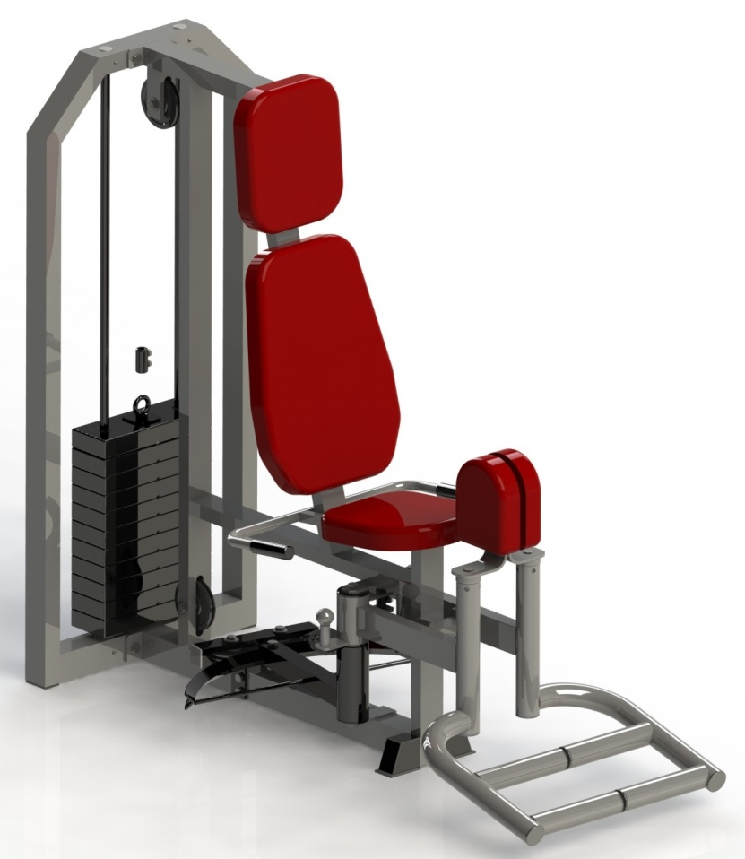
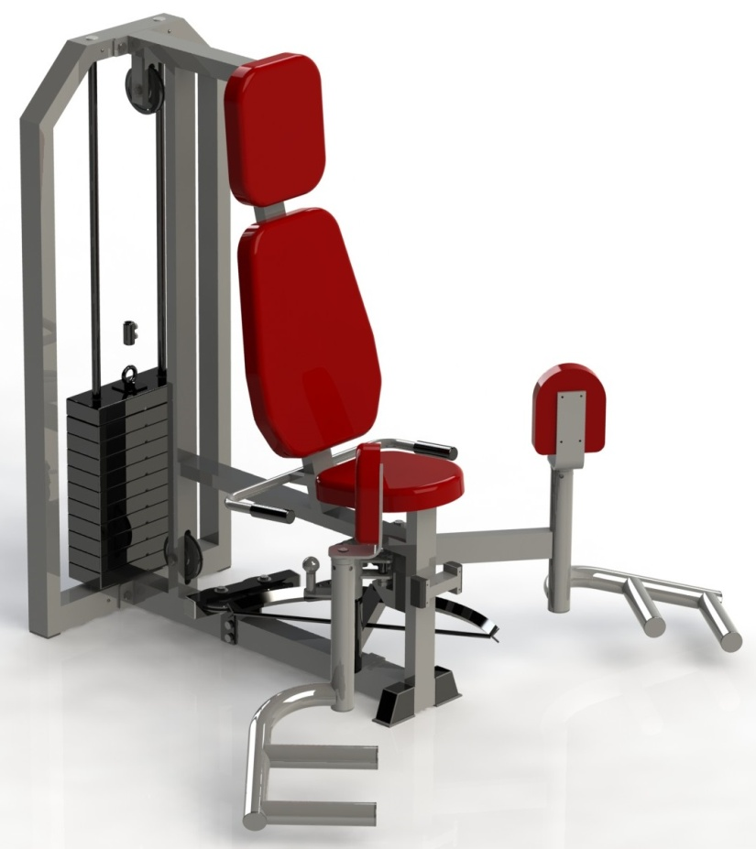
Россия, 620142, г. Екатеринбург, ул. Монтёрская, 3
Тел.: (343) 287-93-70; 287-93-80
E-mail:psp@pumori.ru
www.pumorisport.ru

ТЕХНИЧЕСКОЕ ОПИСАНИЕ

ВВЕДЕНИЕ

Техническое описание предназначено для изучения конструкции и содержит технические данные и сведения об устройстве изделия, необходимые для обеспечения его правильной эксплуатации.

НАЗНАЧЕНИЕ

Изделие предназначено для развития мышц внутренней и наружной поверхностей бедра и растяжки на поперечный шпагат. Рекомендуется для использования в спортзалах, фитнесс клубах и тренажерных залах.

ТЕХНИЧЕСКИЕ ДАННЫЕ

Основные размеры (не более):
Длина, мм 1500
Ширина, мм 550
Высота, мм 1320
Масса, кг 172

УСТРОЙСТВО ИЗДЕЛИЯ

Используемый сортамент: профильная труба 60х40х3, 60х30х3, 20х20х1,5,40х40х3, труба Ø48х3,5, уголок 40х40х4 и т.д.
Покрытие: ППП, цвет по согласованию.
Прочие материалы: фанера S18, винилискожа и т.д.

КОМПЛЕКТНОСТЬ

Тренажер поставляется в сборе.

ЭКСПЛУАТАЦИЯ

При выполнении упражнений на сведение поднять жимок и переставить поворотную опору для ног в разведенное положение, зафиксировав пальцем на необходимой амплитуде.
При выполнении упражнений на разведение жимок переставить в соответствующие крайнее положение (опоры в начальном положение сведены)

Изготовитель оставляет за собой право на изменения конструкции, не ухудшающие эксплуатационные характеристики изделия.

СВИДЕТЕЛЬСТВО О ПРИЕМКЕ

Заводской №: ПС17А
соответствует техническим требованиям конструкторской документации и признано годным для эксплуатации.

Приемку произвел ________________________ Дата выпуска _________
(роспись)
Приемку произвел ________________________ Дата выпуска _________
(роспись кладовщика ПС)

